Министерство науки и высшего образования Российской Федерации

Федеральное государственное автономное образовательное учреждение высшего образования

ПЕРМСКИЙ НАЦИОНАЛЬНЫЙ ИССЛЕДОВАТЕЛЬСКИЙ ПОЛИТЕХНИЧЕСКИЙ УНИВЕРСИТЕТ

Факультет: Электротехнический

Кафедра: «Информационные технологии и автоматизированные системы» (ИТАС)

Направление: Разработка программно-информационных систем (РИС)

ОТЧЁТ

ПО ЛАБОРАТОРНОЙ РАБОТЕ

Дисциплина: «Основы алгоритмизации и программирования»

Тема: «Графы»

Выполнил

Студент группы РИС-23-3б

Епин Т. Е.

Проверил

Доцент кафедры ИТАС

Полякова О. А.

**Введение**

**Цель работы**: Реализация структуры данных Граф и её основных алгоритмов. Визуализация Графа.

Для достижения поставленной цели, необходимо решить следующие задачи:

1. провести анализ предметной области

2. реализовать разработку программы

3. провести тестирование программы

**Анализ предметной области**

**Постановка задачи**

Алгоритмы:

1. Обход в ширину.

2. Обход в глубину.

3. Алгоритм Дейкстры.

Требования:

1. Пользовательский интерфейс на усмотрение разработчика с условием кроссплатформенности.

2. Визуализация графа с использованием любой доступной графической библиотеки.

3. Реализованные алгоритмы должны справляться как с графом, представленным в задании варианта, так и с другими на усмотрение проверяющего.

4. Необходимо реализовать функции для редактирования графа:

- Создание новой вершины.

- Удаление вершины.

- Добавление и удаление ребра.

- Редактирование весов рёбер.

**Реализация разработки программы**

Диаграмма классов

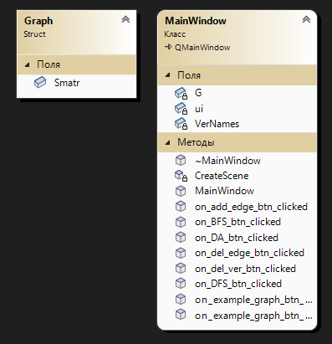

**Тестирование программы**

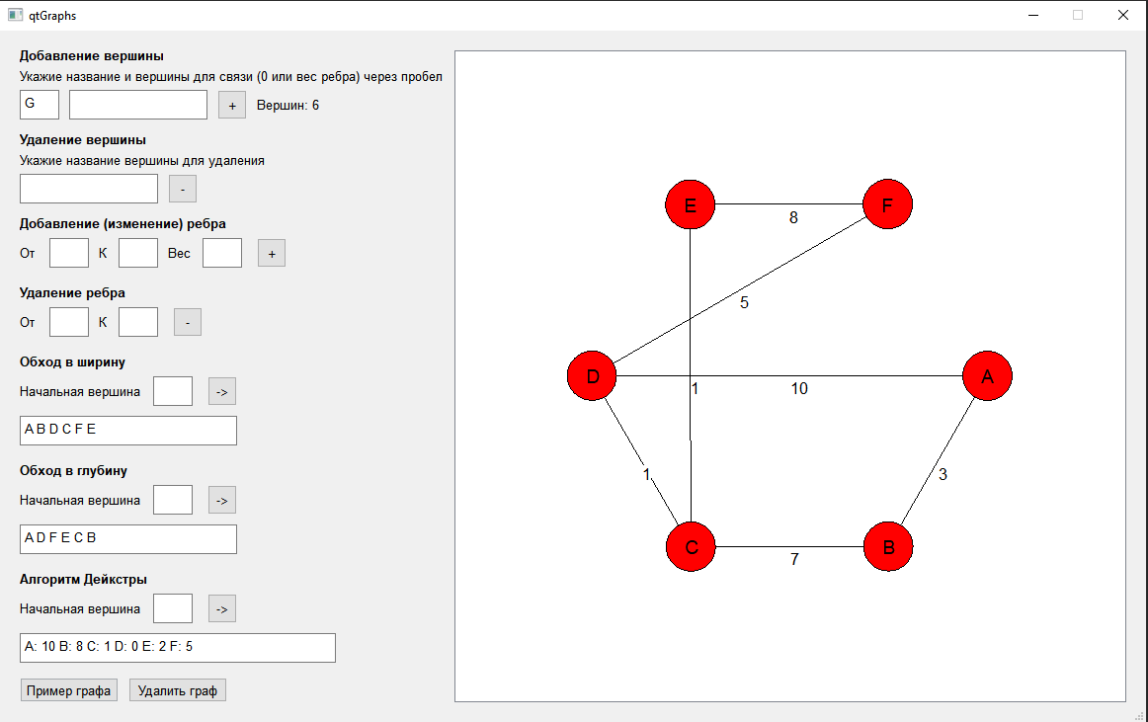

**Заключение**

Была разработана программа для знакомства структурой данных Граф и её основными алгоритмами. Создана визуализация графа.